提交质检申请
- 访问权限
调度员，调度管理员查看权限；生产部长，生产副部长，生产班长，检斤员，管理员，总经理操作权限
- 相关数据库表
（1）计划调度表：
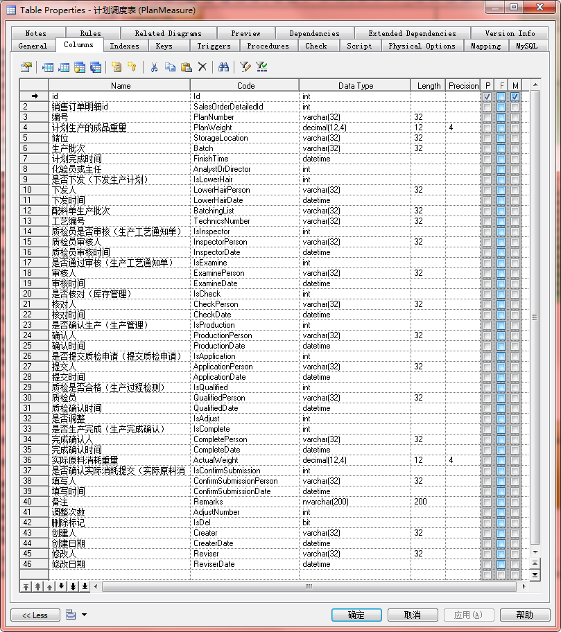
（2）生产管理表
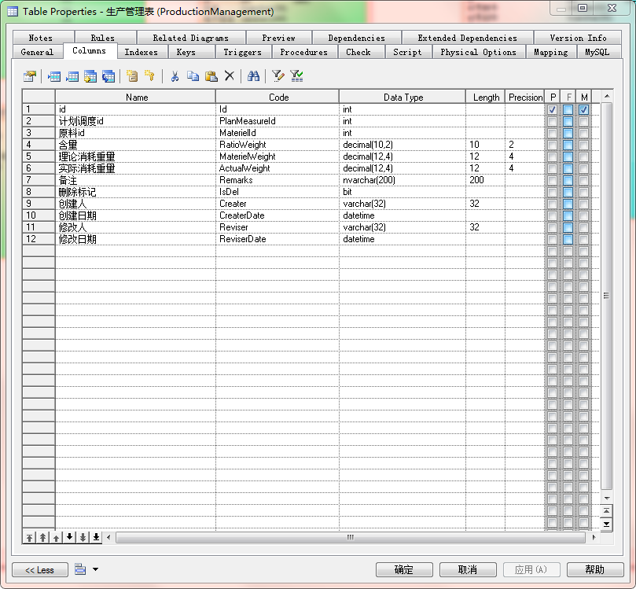
- 查询操作需求
- 查询条件：产品名称，产品规格，是否提交质检申请
如图所示：
- 页面显示字段：序号，操作，编号，生产批次，计划完成时间，产品名称，产品规格，订货单位编号，订货单位名称，生产工艺通知单，计划生产量，单位，储位，是否提交质检申请，提交人，提交时间
（注：生产工艺通知单添加查看链接）
- 操作项
- 提交
用户权限不能操作时，提示用户只有查看权限；用户权限能够操作时，点击提交更新状态
如图所示
4.提交操作
点击“提交”按钮，提示框显示，确认操作后，更新数据库对应的状态；操作成功后页面刷新，数据只能查看操作，页面灰置处理
